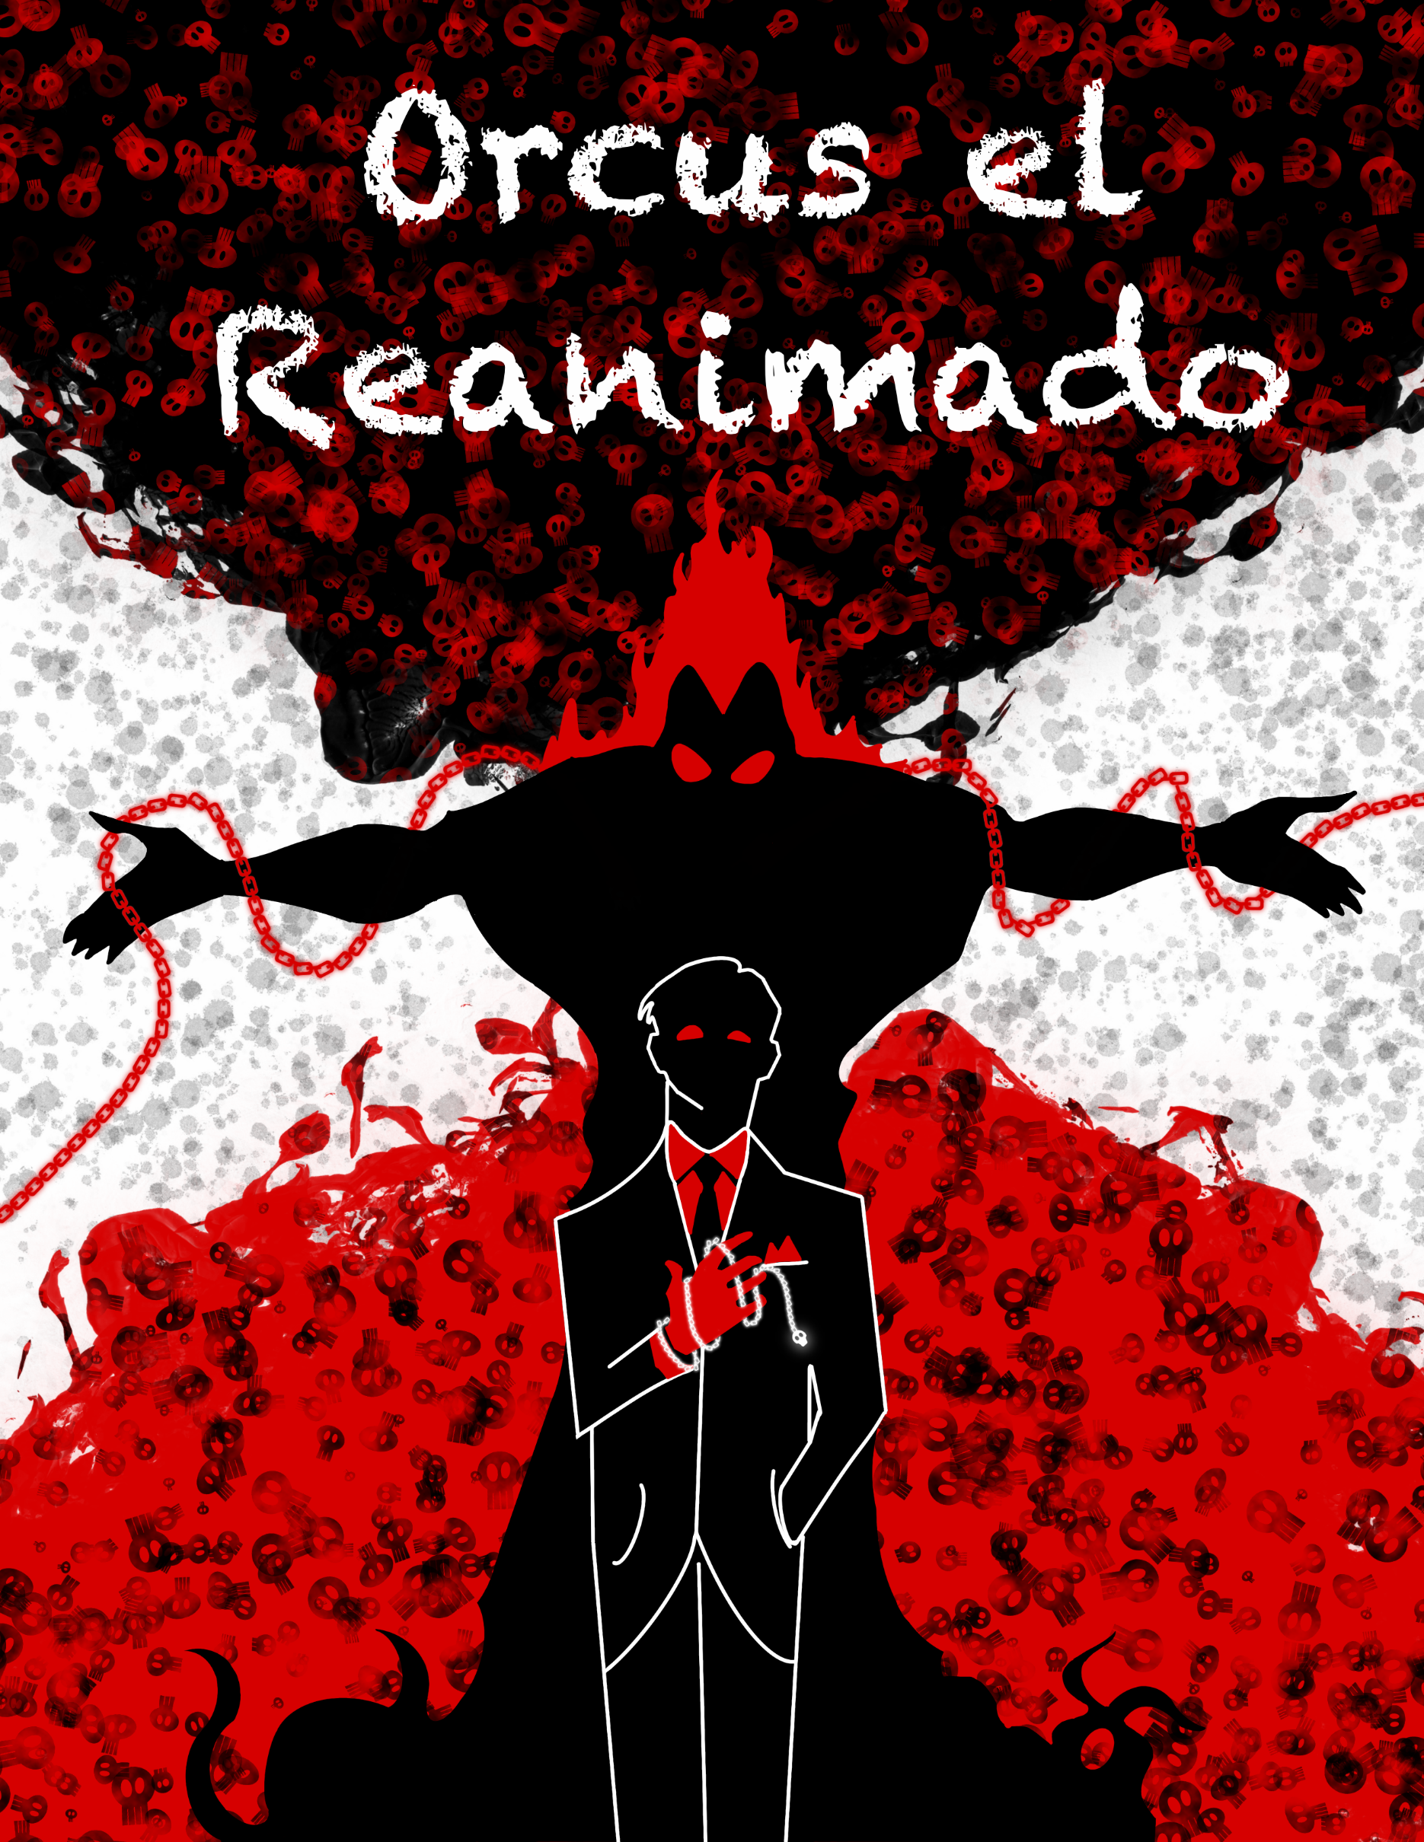

Orcus el Reanimado

Poco puedo decir de mi vida, un vendedor de propiedades que cerraba tratos con nobles, mi jefe y hermano, me mantenía trabajando mas horas de las que tiene el día mismo, con la única finalidad de cerrar tratos siempre fui bueno para eso, pero no fue hasta que su hijo quizo seguir con el negocio familiar, pero en el negocio no habia espacio para un novato, cuando su padre le pidió que se encargara de mi para quedarse con mi puesto, al idiota no se le ocurrió otra cosa mas que tirarme a un rio y terminar con mi vida. Pero entonces en la muerte, un mundo entero se abrió ante mí, muertos, almas en pena, desgraciados con mala suerte, todos y cada uno en el mismo lugar que yo, tome por iniciativa propia darles un lugar a todos, cree orden en caos, cree estructura en el desorden, le di espacio a todo aquel que en vida habia sufrido, y valla que eran muchos, al poco tiempo fui reconocido como el rey del mismo inframundo, aprendi todos los secretos del inframundo, incluyendo la manera de regresar al mundo mortal, al principio rechace la idea volver solo para cobrar venganza, no era necesario, pero luego, miles de personas llegaron, todos víctimas de mi antiguo hermano y sus hijos, habían despertado horribles poderes y no dudaron en usarlos para hacer su voluntad, aun así no me quise entrometer, hasta que un alma se acercó a mí, decia ser antiguo miembro de una “Orden” que se encargaba de detener a seres poderosos, pero que el habia fallado su misión, lo acogí en un buen lugar a cambio de su información, esta “Orden” ya habia acabado con amenazas antes, se dedicaban a hacer un lugar mejor, así que decidi unirme a ellos. Quiza ellos son los titanes que necesito para unirse a mi cruzada de detener a mi hermano. Saliendo del inframundo perdería gran parte de mis poderes, pero el riesgo por hacer un lugar mejor vale la pena.

Descriptores y dones

En vida y en muerte siempre se me ha considerado un gran consejero, alguien con quien contar cuando las dudas invaden su mundo, lo que no saben es que no hay consejo que de que no me beneficie de alguna forma, manipulando sus deseos a mi gusto, aunque siempre escondo mis intenciones como consejos nunca falta el engreído que se sienta ofendido, por un simple consejo.

El inframundo es un lugar hostil, caliente y frio por igual, me instale cómodamente en el clamor del fuego y me acostumbre a él, el fuego ya no me puede dañar y lo puedo controlar a voluntad, creando llamaradas o bolas de fuego que puedo usar como arma, por los demás elementos no me fue nada bien, odio el maldito frio.

**EXP.**

**SOMA**

**6**

|  |
| --- |
| **Inmolación** |
| 1 vez por escena puedes gastar 1 de soma, dejar fluir tus emociones y sacar tu fuego interno, lo que te permite inmolarte completamente, todo cuanto te toque se prendera fuego y los proyectiles inflamables no podrán tocarte, sin embargo, no podrás interactuar socialmente ya que el clamor de tus llamas produce suficiente ruido como para que tu voz supere su ruido.  Tendrás 1 desventaja en ataques elementales que no sean de fuego durante este estado. |

|  |
| --- |
| **Sombra Física** |
| La oscuridad misma responde ante ti, cumple tus deseos y se vuelve un ente fisico, si bien, debes estar en contacto con la misma y no puede recibir impactos, puede convertirse en potentes herramientas de todas las posibles y que puedas imaginar. La oscuridad tiene el siguiente descriptor:  Oscuridad: … (no es muy habladora, pero básicamente quizo decir que puede convertirse en lo que quieras, no hará nada sin una orden) NO 1 heridas 1.  Puedes comunicarte con la oscuridad de forma mental, pero nunca responderá o dará información, no puede ver mas haya de tu propia visión- |

|  |
| --- |
| **Ego Oscuro- Pacto inquebrantable** |
| Puedes gastar 2 de soma para hacer un pacto con un NPC, el pacto fijara condiciones de tu lado y del lado del NPC a consideración del Narrador, si no cumples con tu parte del trato, el trato se anula (tu no estas obligado a cumplirlas), puedes pactar por cosas relacionadas con el inframundo, pero si un alma no se encuentra ahí, poco podrás hacer fuera de tus posibilidades físicas, sin embargo las condiciones pactadas pueden afectar dones, descriptores, rangos, estatus, poderes he incluso la vida misma. Si por efecto de un pacto consigues el alma de un mortal dicho mortal se volverá tu esclavo y podrás darle órdenes.  Durante un pacto puedes abrir un portal al inframundo y cerrarlo para cumplir con partes de dicho trato, pudiendo sacar dinero, pertenecías únicas o almas. Un alma no estará en el inframundo si se quedó en el plano terrenal o en un submundo espiritual.  Se puede requerir una tirada de oposición para convencer a un NPC de hacer un trato.  Activador: tener claras las necesidades o deseos de un NPC. |
| **Equipo** |
| Traje formal negro, corbata, camisa de seda, zapatos y pantalon de traje, adelantado a su época, libro con registro de almas en el inframundo  toda alma que entra o sale está ahí registrada,  lentes de lectura y charola con puros de alta  calidad, bolsa con portal al inframundo. |
|  |
| **Heridas**  **1**  **2**  **3**  **Herida adicional:** |

El inframundo es un lugar oscuro y lúgubre, pero es más que solo eso, la oscuridad tiene vida propia y al llegar al inframundo, esta se me pego como chicle, me identifico con ella, puedo ver a través de ella y la controlo sin problemas, aunque en el mundo terrenal esto me dé un aura lúgubre y provoque temor en los mortales, algunos dicen que paresco la muerte misma.